Concurrentenanalyse
In deze vergelijking van verschillende verpakkingen ga ik 10 verpakkingen bekijken. Met als rede, wat is er nu zo goed aan die verpakking en wat kan er misschien beter.
Verpakking nummer 1: 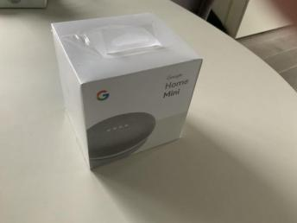
Dit is de verpakking van de google home mini. Dit is ook het product waar ik een verpakking voor ga maken. Er vallen een paar dingen mij op. De verpakking is erg minimaal. Het is gewoon een doos en dus makkelijk te stapelen. Ook is er een plastic lipje aan de bovenkant waar je de verpakking op kan houden. Het product is erg goed zichtbaar en er staat nauwelijks tekst op de buitenkant van de verpakking.
Verpakking nummer 2
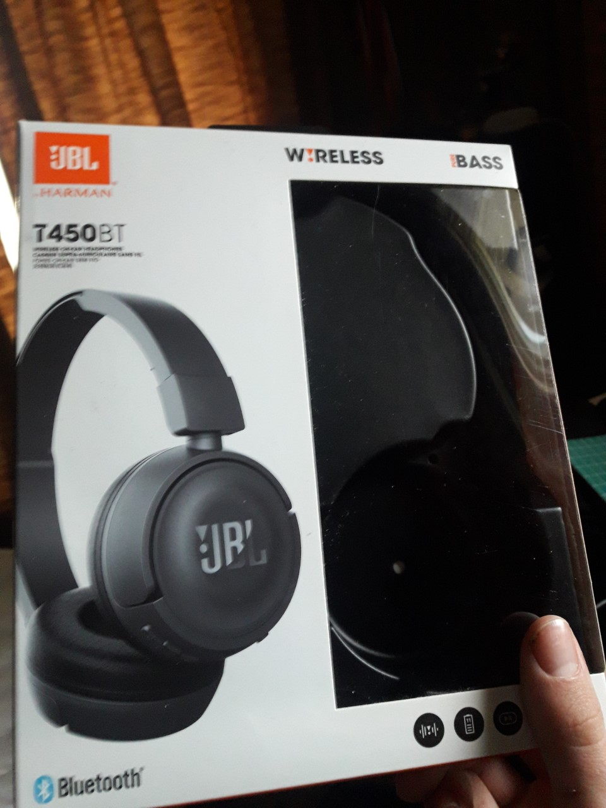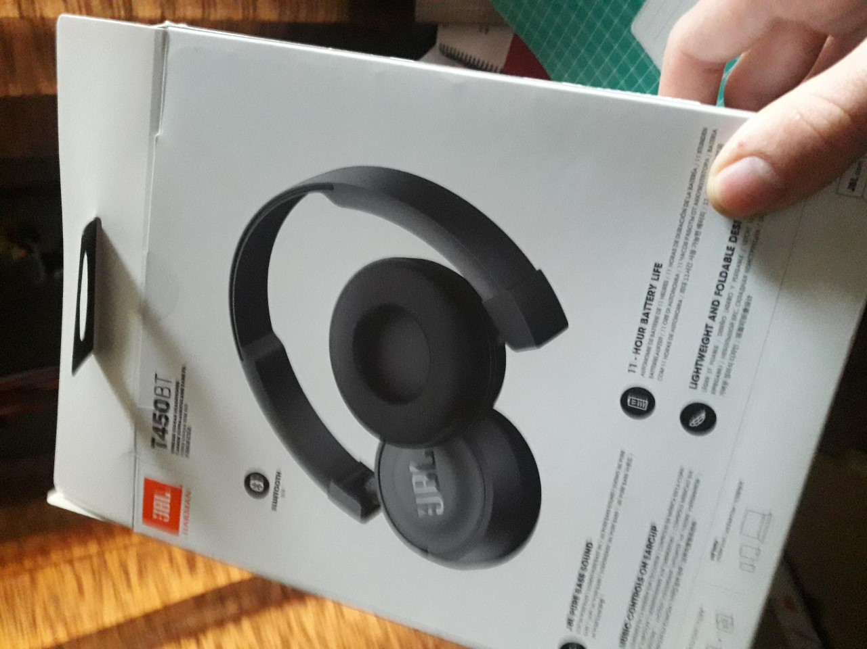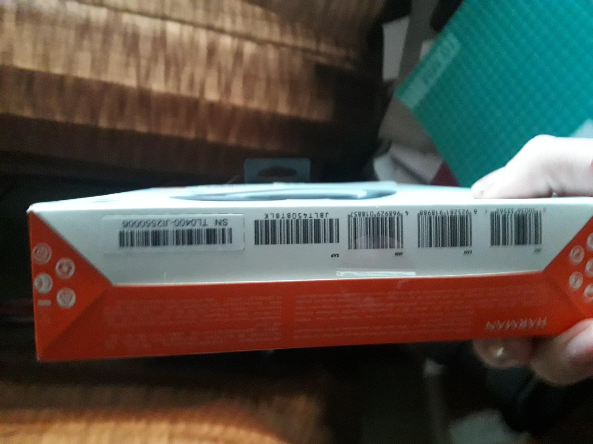
Dit is de verpakking van mijn JBL TB 450
De verpakking bestaat uit 2 delen. De kartonnen doos en de plastic vorm waar de koptelefoon in zit. In het vormpje zit ook een vakje waar de kabel in zat. Het product is goed te zien ook omdat er een doorzichtige kant op zit. Wat ik ook zie is dat er 5 verschillende barcodes opstaan. Dit kan dan voor verschillende landen zijn zoals China of Europa. De door is makkelijk op te vouwen en de informatie over de koptelefoon staat er duidelijk op.

Verpakking 3
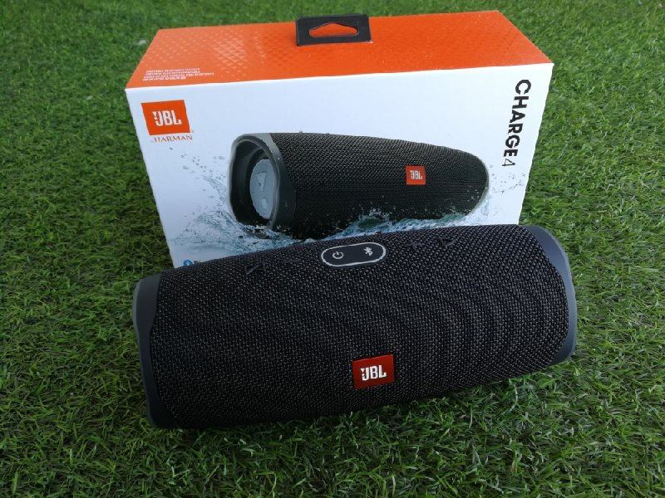
Hier heb ik een verpakking van deze koptelefoon. Hier zijn er weer meerdere barcodes te vinden op de verpakking. In de verpakking zitten 4 magneetjes. Ook is het product op de verpakking er duidelijk op te zien. Ook het materiaal waar de verpakking is van gemaakt staat op de doos. En er zit een soort van schuimen bovenkant in de doos.

Verpakking nummer 4
Dit is een verpakking voor thee zakjes. Het is een doosje die je naderhand ook kan uitklappen. zo is het mooi en praktisch tegelijkertijd. Wat er goed aan is is dat je het naderhand nog kan gebruiken voor op je muur als je er heel veel van dezelfde langs elkaar doet. Wat minder is de materiaal en de kosten. Het lijkt mij al snel een ingewikkelde verpakking met een ook wat harder materiaal dan normaal papier.

Verpakking nummer 5 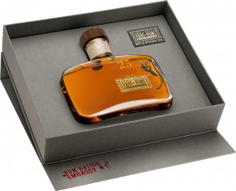
Hier een verpakking van een alcoholische versnapering. De verpakking ziet er erg strak uit. Ook is er een groef waar de alcoholische versnapering in kan zitten. Het is erg minimalistisch en is waarschijnlijk voor een wat duurdere alcoholische versnapering.
Verpakking nummer 6
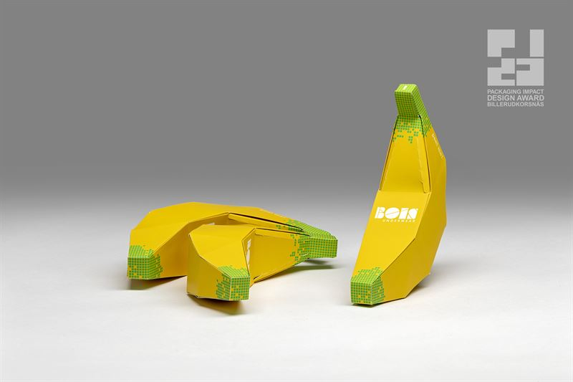
Dit is een verpakking voor een banaan. Het is een leuke verpakking maar niet praktisch omdat een banaan kan worden verpakt in een plastic zakje. Wat wel hier beter aan is is dat het van karton gemaakt is. Dus geen plastic dat in de zee kan belanden. Wat dan wel wee nadelig kan zijn is dat je de banaan niet kan zien wanneer die gaat rotten.
Verpakking 7
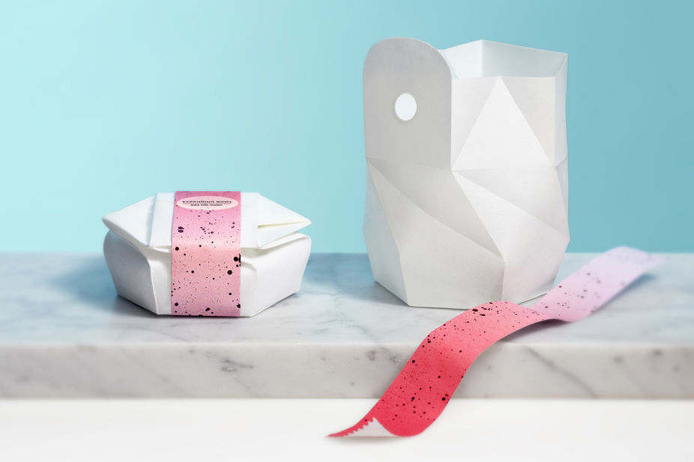
Dit is een papieren verpakking die je open kan vouwen. Het is erg compact en milieuvriendelijk. De verpakking is van papier en dus niet goed bestendig tegen water. De verpakking zal wel goedkoop zijn aangezien die van papier is gemaakt.

